《程序设计基础课程设计》报告
（2021/2022学年第二学期）

题目： 设备管理系统 .
学号： 2021329600006 .
姓名： 陈昊天 .
班级： 21电子（1）班 .
指导教师： 吴呈瑜 .

浙江理工大学信息学院

- 需求分析
设计并实现一个设备管理系统。设备信息包括设备编号、设备名称、领用人、所属部门、数量、购买时间、价格等。
功能：
- 系统以菜单方式工作:要求界面清晰、友好、美观、易用。
- 设备信息导入功能:要求可从磁盘文件导入设备的信息。
- 信息浏览功能:能输出所有设备的信息;要求输出格式清晰、美观。
- 查询功能:可按设备名称或所属部门查找设备的信息;并将查询结果输出。
- 添加设备:可以增加设备，并在增加设备后将设备信息存盘。
- 删除设备:要求能够删除某一指定设备的信息,并在删除后将设备信息存盘。
- 排序功能:可按购买时间或其他方式排序(至少能按某一种属性进行排序),并将排序结果输出。
- 信息筛选（附加）:可按设备数量、购买时间或价格筛选设备信息。
- 撤销操作（附加）:可在信息修改或排序并保存后撤销操作。
- 数量统计（附加）：统计设备数量信息。
- 总体设计
本学生设备管理系统功能模块如图1所示，共包含8个模块：信息导入与添加、信息浏览、信息查询、信息删除、信息筛选、撤销操作、数量统计模块。本系统的部分操作使用C++ 标准模板库，构建时要求编译器支持C++11。
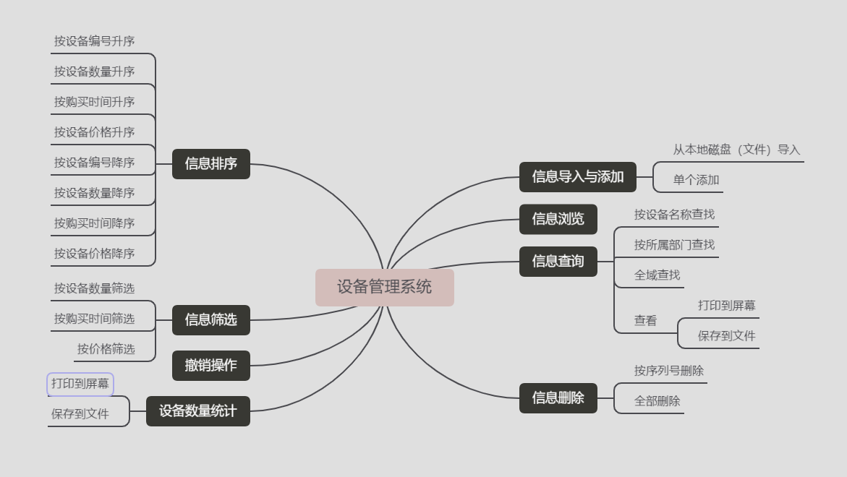
图1 模块设计图
- 信息导入：提示用户选择信息录入的方式：从文件导入或者单个录入信息，整个信息录入工作由函数ImportDev()来完成。调用函数ImportDev()可以从指定的文件中将预先存储好的设备相关信息导入或从键盘单个录入设备信息，文件中存储的信息必须符合指定的格式。本系统支持在1秒内读取并保存10万条数据。本系统的所有保存操作由SaveDev()完成。
- 信息浏览：调用ViewDev()，在屏幕打印所有已存储信息。
- 信息查询：调用QueryDev()，可选择按设备名称、所属部门或全域查找，并可选择将结果打印到屏幕或保存到文件。
- 信息删除：调用DeletDev()，可按序列号删除或全部删除。
- 信息排序：调用SortDev()，可按设备编号、设备数量、购买时间、设备价格升序或降序，并选择是否浏览数据。
- 信息筛选：调用FilterDev()，可按设备数量、购买时间或价格筛选设备信息。筛选完成后，可选择打印到屏幕或保存到文件。
- 撤销操作：调用UndoDev()，可撤销上一次信息导入/添加/删除/排序操作。
- 数量统计：调用StatDev()，可统计设备数量信息。
- 详细设计
- 系统总流程图
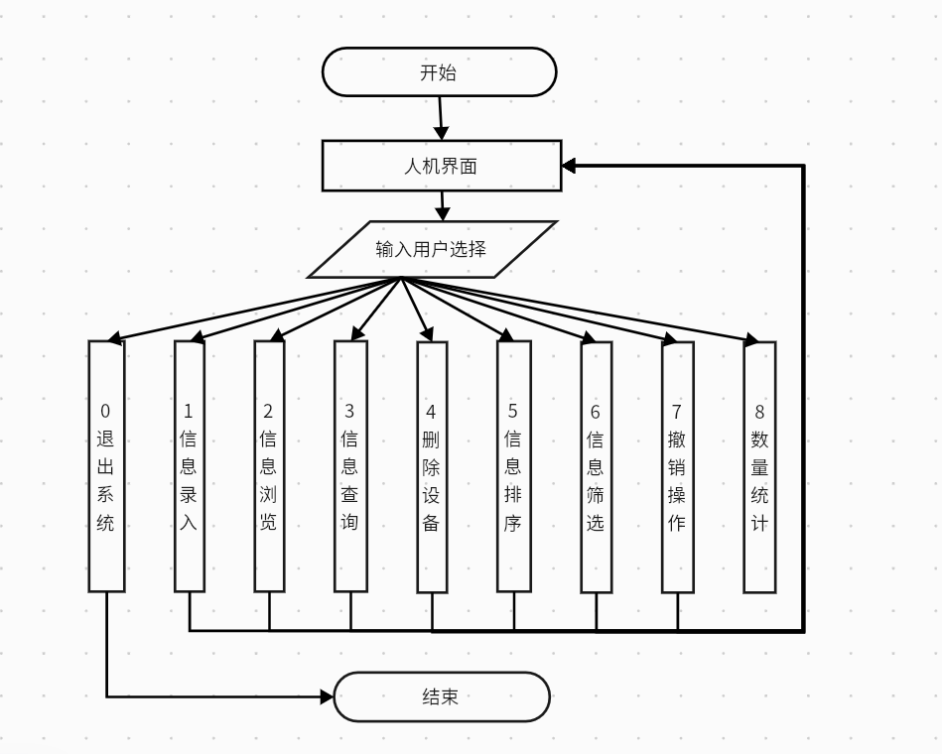
- 信息录入流程图
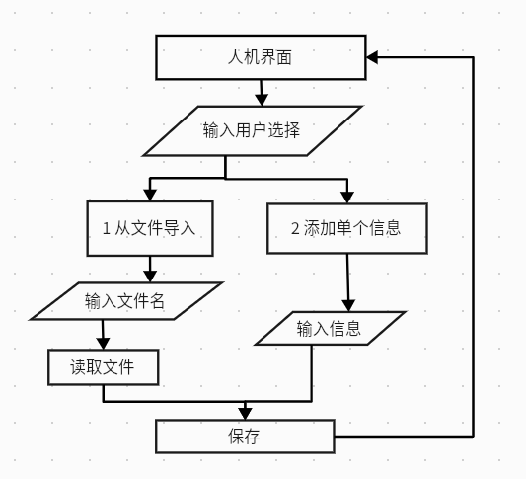
- 信息浏览流程图
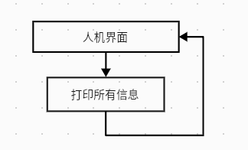
- 信息查询流程图
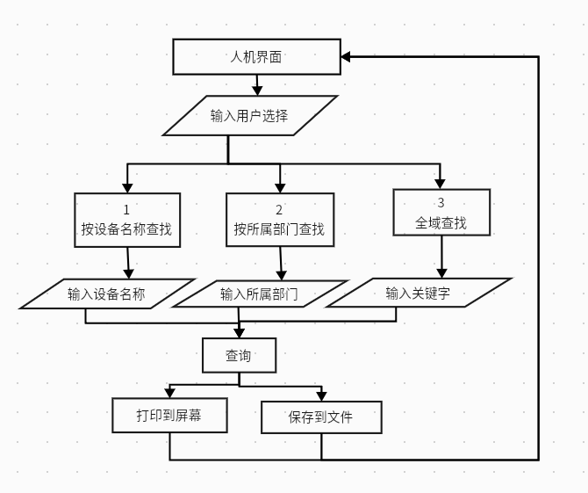
- 删除设备流程图
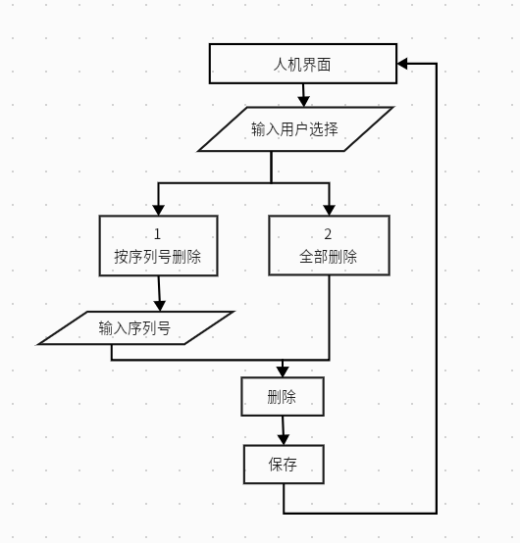
- 信息排序流程图
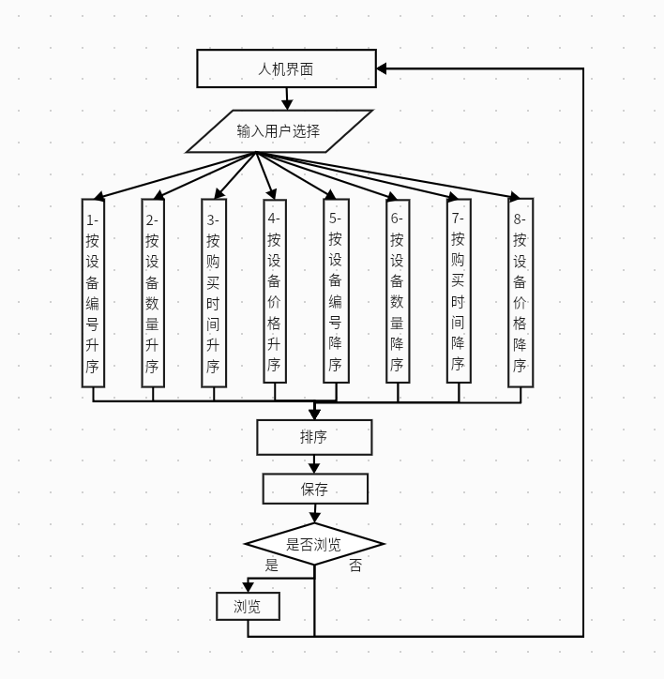
- 信息筛选流程图
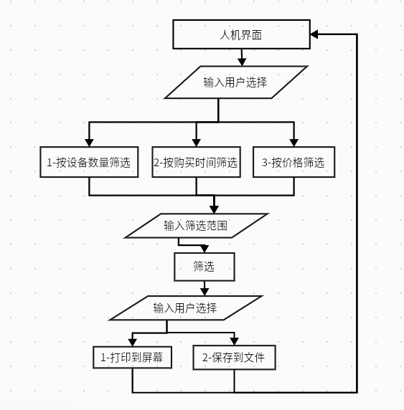
- 撤销操作流程图
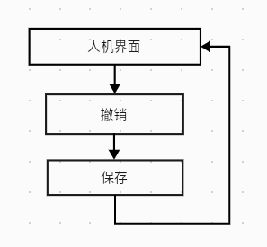
- 数量统计流程图
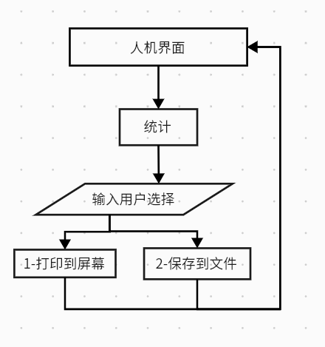
- 系统实现
本程序主要由8个文件构成：dev(1e1).in、dev(1e3).in、dev(1e5).in、dev(2e5).in、dev(1e6).in、dev(2e6).in、main.cpp和dev.h。文件dev(1e1-2e6).in用于存储不同数据量的设备信息；文件main.cpp主要包括主函数等信息；文件dev.h包括文件包含、宏定义、结构体定义、函数声明、函数定义等信息。

1、文件dev.in
dev.in文件与源程序位于同一目录下，以二进制文件的形式存储，用于存储设备的基本信息。设备信息包括设备编号、设备名称、领用人、所属部门、数量、购买时间、价格等。
dev(1e1).in包含10条记录，dev(1e6).in包含100万条记录。其余文件同理。

2、文件main.cpp
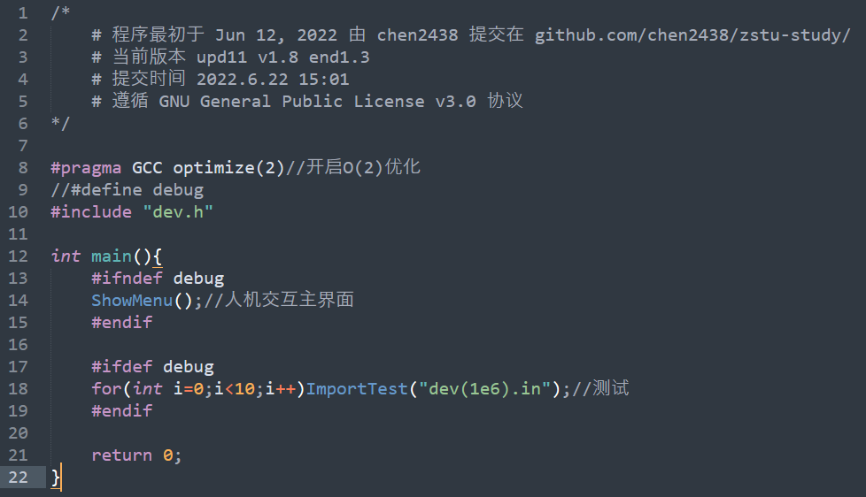

3、文件stu.h
（1）预处理：
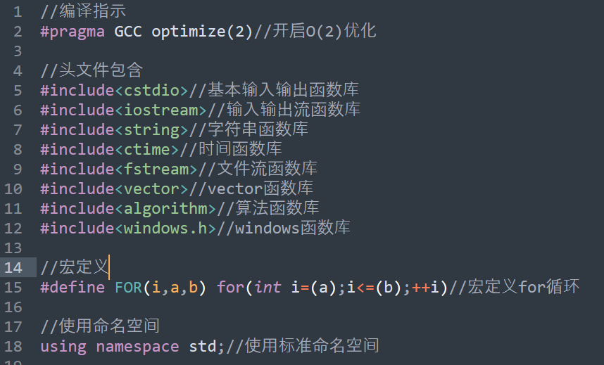
（2）数据类型定义：
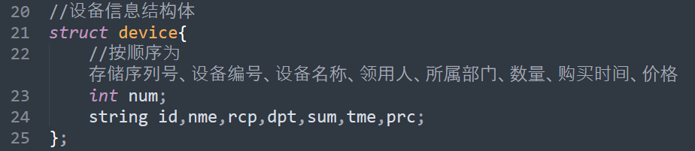
（3）全局变量定义和函数声明
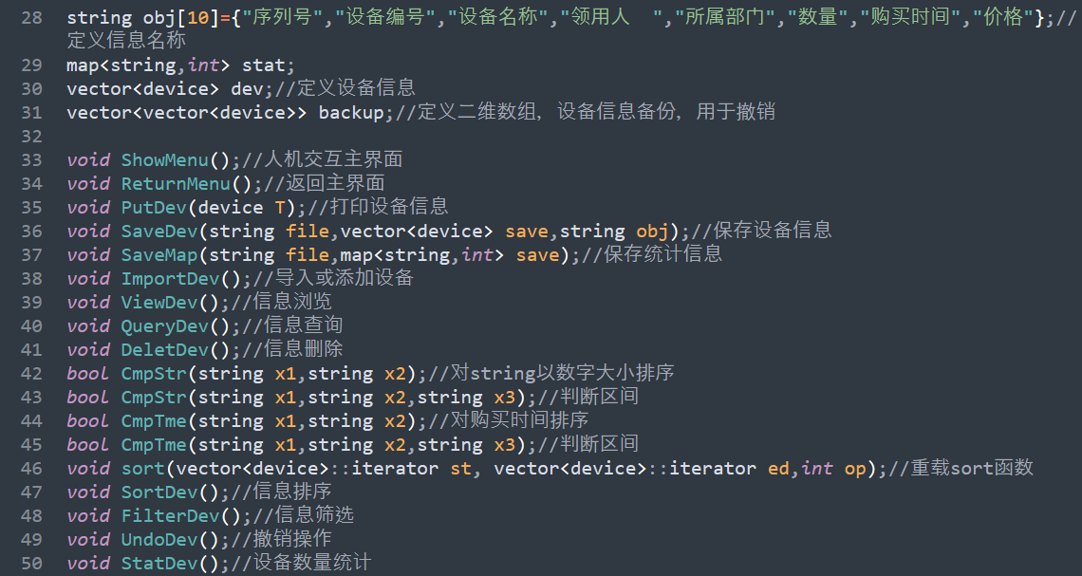
（4）人机界面函数定义
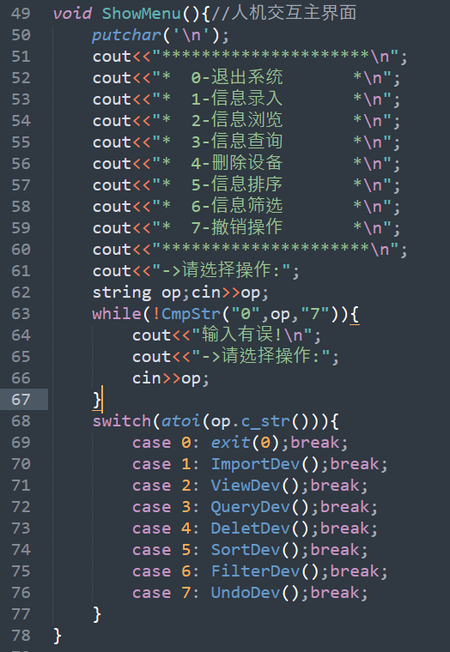
（5）信息录入函数定义
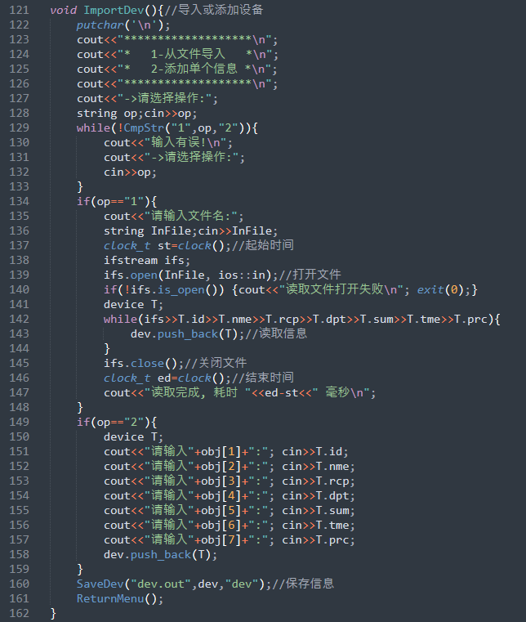
- 信息浏览函数定义
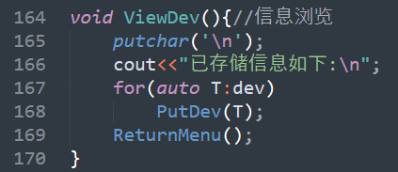
- 信息查询函数定义
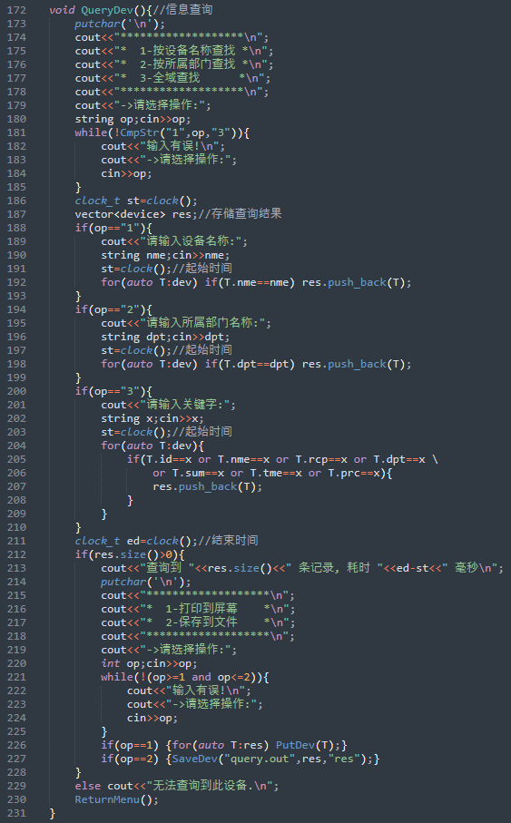
- 信息删除函数定义
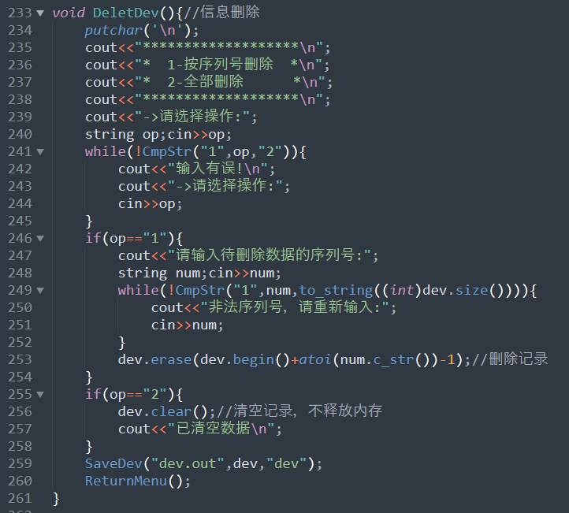
- 排序前置函数定义
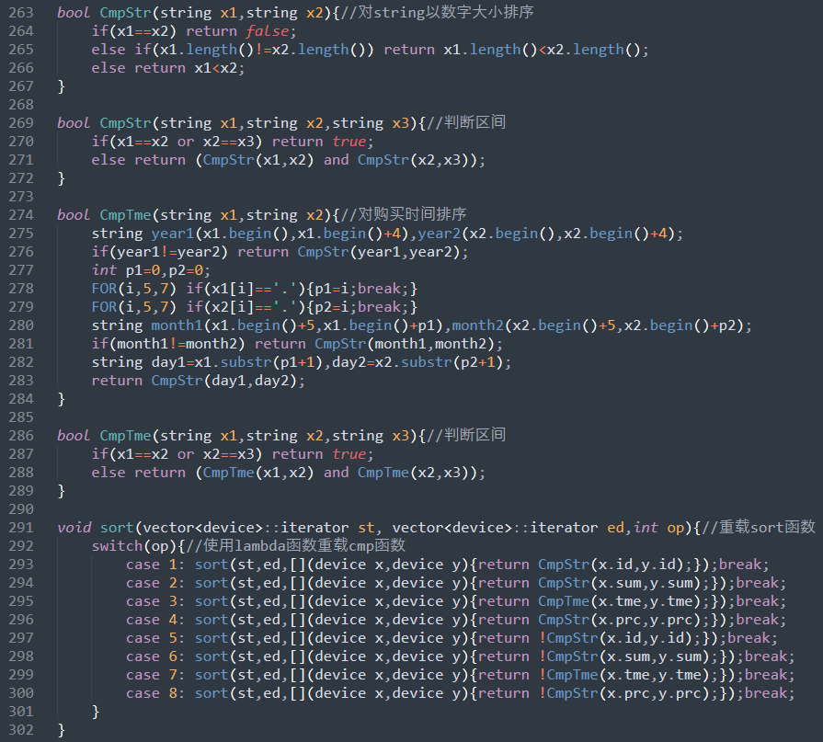
- 信息排序函数定义
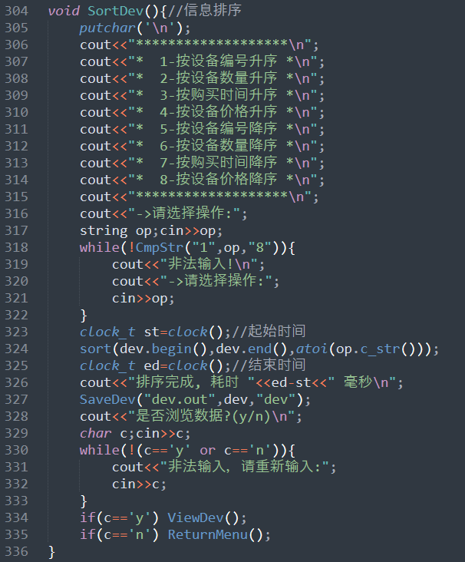
- 信息筛选函数定义
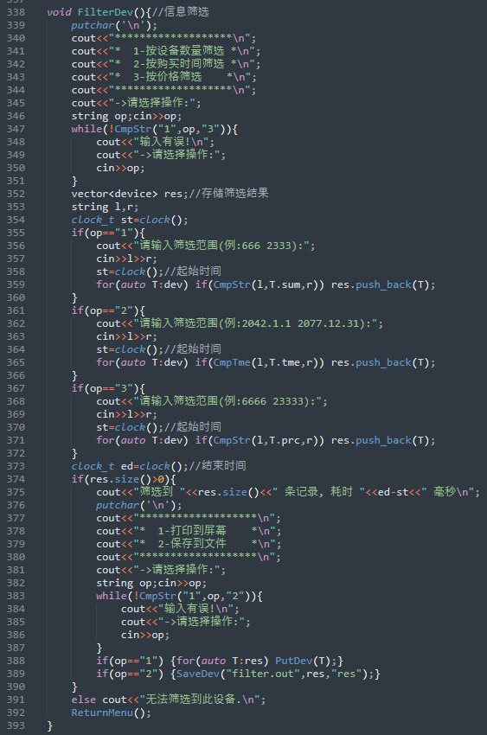
- 撤销操作函数定义
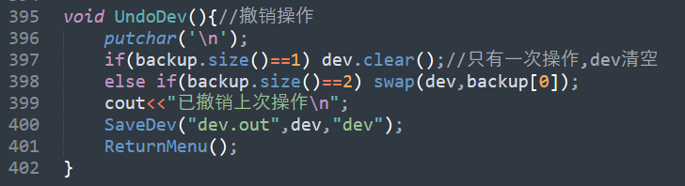
- 数量统计函数定义
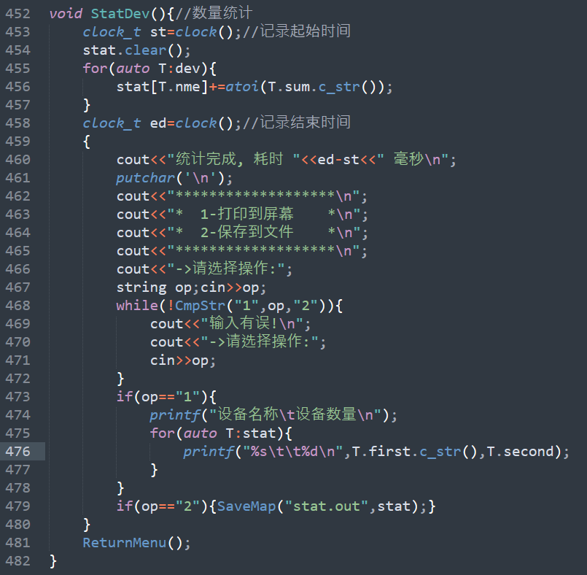
- 系统测试
1、人机界面
运行系统即可进入人机界面，如图3所示，用户可以通过输入数值0~7来操作系统，输入其他数值会输出错误提示。
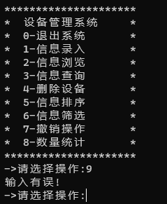
图3 人机界面图
2、信息导入
在主界面输入“1”即可进入导入信息提示，根据提示进一步输入“1”从文件导入信息，此时需要输入文件名，如图4所示，如果输入的文件有误，会给出错误提示。根据提示输入“2”从键盘单个录入学生信息，如图5所示。
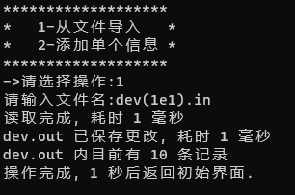
图4 从文件导入学生信息界面图

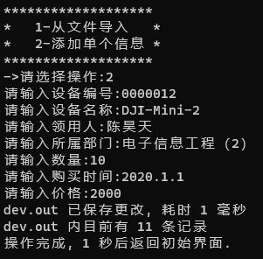
图5 学生信息单个录入图
- 信息浏览
在主界面输入2即可立即在屏幕查看所有信息，如图所示。
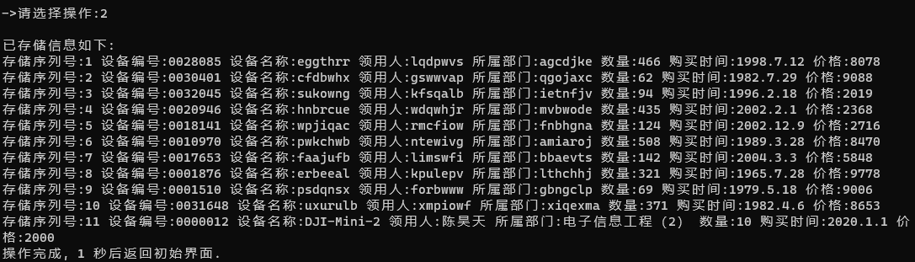
- 信息查询
在主界面输入3即可查询信息，再输入1可按设备名称查找，查找完成后可选择打印到屏幕或保存到文件，如图所示。
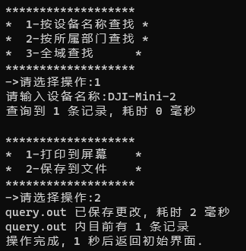
输入2可按所属部门查找。输入3可进行全域查找，输入关键字后查找所有符合条件的记录，如图所示。
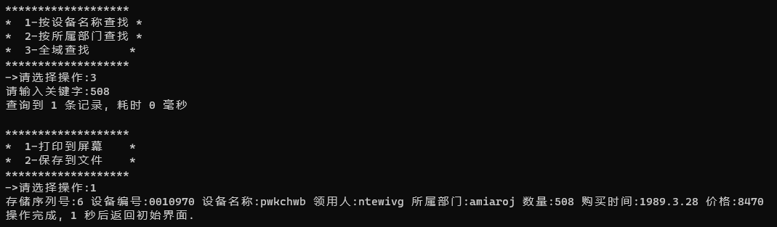
- 删除设备
在主界面输入4可进入删除设备界面，此时可选择按序列号删除或全部删除，如图所示。
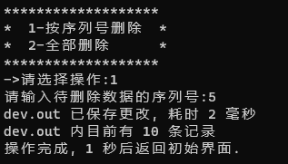
- 信息排序
在主界面输入5可进入信息排序界面，此时可选择按某设备属性进行升序或降序。排序完成后可选择是否浏览，如图所示。
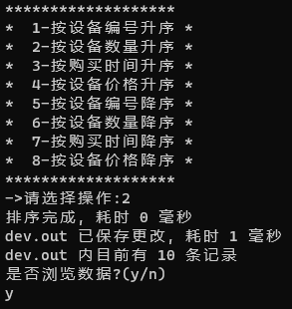
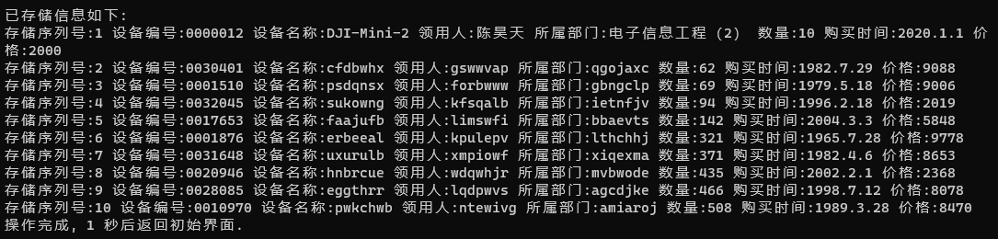
- 信息筛选
在主界面输入6可进入信息筛选界面，此时可选择按某设备属性进行筛选。筛选完成后可选择打印到屏幕或保存到文件，如图所示。
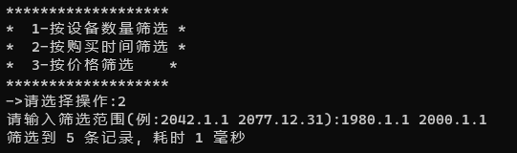
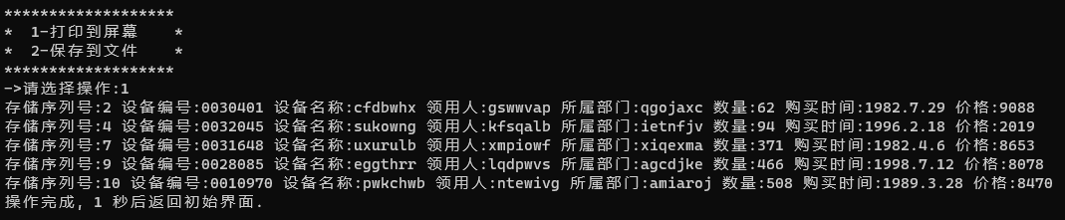
- 撤销操作
在主界面输入7可立即撤销上次信息修改，如图所示。
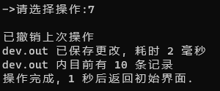
9、数量统计
在主界面输入8可进行数量统计，并可选择打印到屏幕或保存到文件，如图所示。
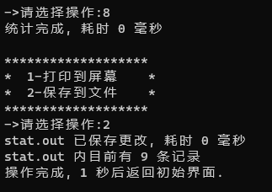
- 课程设计总结
首先，主要说明该设计的特点及其功能扩展，特别重点说明该设计的创新之处及存在哪方面的不足。
其次，对在课程设计过程中遇到的困难及解决方法进行说明。
最后，给出做这个课程设计的心得、感想等内容。
设计的特点：
- 所有代码纯手打，使用GitHub作版本管理，可在
github.com/chen2438/zstu-study/commits/main/ 查看历史提交记录。
- 使用<fstream>函数库进行文件操作。
- vector一维和二维数组：vector<device> dev; vector<vector<device>> backup;
- 使用C++11新特性，如for(auto T : dev){}, string year1(x1.begin(), x1.begin()+4);
- lambda函数重载sort()的cmp函数：sort(st,ed,[](device x,device y){return CmpStr(x.id,y.id);});
功能扩展:
- 支持记录数据读取、写入与遍历时消耗的时间。实测读入10万条信息需320±50毫秒，写入10万条信息需要450±50毫秒。（环境：Windows 11 专业版 Insider Preview Dev渠道预览体验版本25140.1000，AMD Ryzen 7 5800H@3.20 GHz，编译器版本MinGW.org GCC-6.3.0-1）
- 支持信息筛选并另存为到filter.out，支持对数量、时间、价格的筛选。
- 支持撤销上一次更改。
不足：
- 撤销操作理论上可支持多次撤销，但只实现了一次。
- 撤销操作理论上可使用可持久化数据结构来做增量备份，但因时间、精力不足没有实现。
- 使用流输入输出可能对效率有一定影响。
- vector.erase()的操作是线性复杂度，效率不如链表。
- 交互界面不够美观，没有实现图形化界面。
- 作为数据库，每条记录的序列号应当是保持不变的，如果中间删除一条，序列号也对应空出。本系统为了void SaveDev(string file,vector<device> save,string obj);函数的兼容性放弃了这一点，理论上可以得到优化。
- 数量统计功能写的比较仓促，还不够完善。
- 没有经过足够的测试，可能存在若干个bug。
遇到的困难和解决方法：
- 实现撤销操作时，发现每次都需要保存本次操作，而需求是获得上次操作的结果，两者存在矛盾。解决方法：使用vector<vector<device>> backup; 二维结构体数组来保存每次操作，需要撤销时访问backup.end()-2即可。在此基础上可实现多次撤销。
- 面对8种排序，每个都需要写一个函数cmp1~8，代码不够美观简洁。解决方法：使用lambda匿名函数在sort()表达式内部直接完成cmp函数的功能，更加简洁。
- 在测试程序时，发现对时间的排序不能使用字典序。解决方法：重新编写一个针对时间的比较函数bool CmpTme(string x1,string x2);，但可能存在效率更好的写法。
心得感想：
- 尽管在参加ACM竞赛训练时编写过不下百种程序，编写包含如此多功能的一套系统却是第一次。这样的任务思维逻辑比较简单，但对代码熟练度有一定要求。
- 在项目之初曾想过使用qt做图形化界面，奈何高数物理电路考试在即，没有足够的时间学习，非常遗憾。
- 项目使用GitHub做版本管理，可以提高安全性、多平台编程的便捷性。GitHub可以记录自己的项目是如何更新迭代的。

